Министерство просвещения ПМР
ГОУ СПО «Тираспольский техникум коммерции»

Утверждаю
Зам.директора по ВР
__________________

Программа
открытого воспитательного мероприятия
«Пафнутий Львович Чебышёв - это гордость науки»

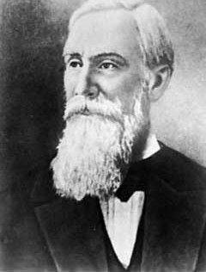

Дата проведения:
Время проведения:
Место проведения:
Преподаватели:
Группа:

Цели:
образовательные:
- изучение жизни и деятельности П.Л. Чебышева для понимания значимости его вклада в науку;
- популяризация научных знаний среди студентов;
- повышение уровня образования у обучающихся;
- способствовать познавательного интереса к процессу обучения;

развивающие:
- развивать интеллектуально-творческий потенциал личности студента;
- стимулировать самостоятельность творческого мышления;
- развивать познавательные способности;
- развитие инициативы, познавательного интереса;
- увеличение степени развивающего воздействия на формирование личностных качеств обучаемых;

воспитательные:
- формирование необходимости изучения математики для любой категории обучающихся;
- на личностном примере содействовать воспитанию высоких моральных качеств (патриотизм, чувство долга, товарищество и взаимопомощь, верность выбранному жизненному пути);
- воспитание математической речевой культуры;
- способствовать воспитанию взаимовыручки в группе;
- увеличение степени дисциплинированности, организованности.

Техническое оснащение мероприятия:
мультимедийный проектор, экран, ноутбук, презентация, цитаты.
Форма проведения: конференция.
Ход мероприятия

- Организационный момент
- Выступление обучающихся
- Вступительное слово
- Детство ученого
- Юность
- Работа в Петербургском университете
- Чебышев-педагог
- Научные достижения в математике
- Прикладные работы П.Л.Чебышёва
- Заключение
- Рефлексия
- Итоги
Участники: ______________________________________________________________________________________________________________________________________________________

Новое в преподавании полезно только тогда, когда на опыте проверено, что оно лучше старого.

Ничего не должно быть предлагаемо без доказательств.

Недостаточно, если ученик усвоит теорию, необходимо, чтобы ученик этой теорией овладел, а этого можно достигнуть только ее приложениями к практике и решением многочисленных задач и упражнений.
© П.Л.Чебышев

